**Projektplan**

# Kundönskemål

Kunden vill kunna skapa sitt egna plagg på de sättet som dom vill. Vill dom ha en drake på den då får dom en drake på den, vill dom ha en björn då får dom en björn. Jag vill ge kunden ett bra plagg för bra pris och jag vill ge dom ett val, hur logan ska sitta, hur stor den ska vara, vilken färg den är. Rose.se

# Målgrupp och typanvändare

Målgruppen är för alla som vill designa sitt egna plagg och är trött på för dyra priser.

Moodboard

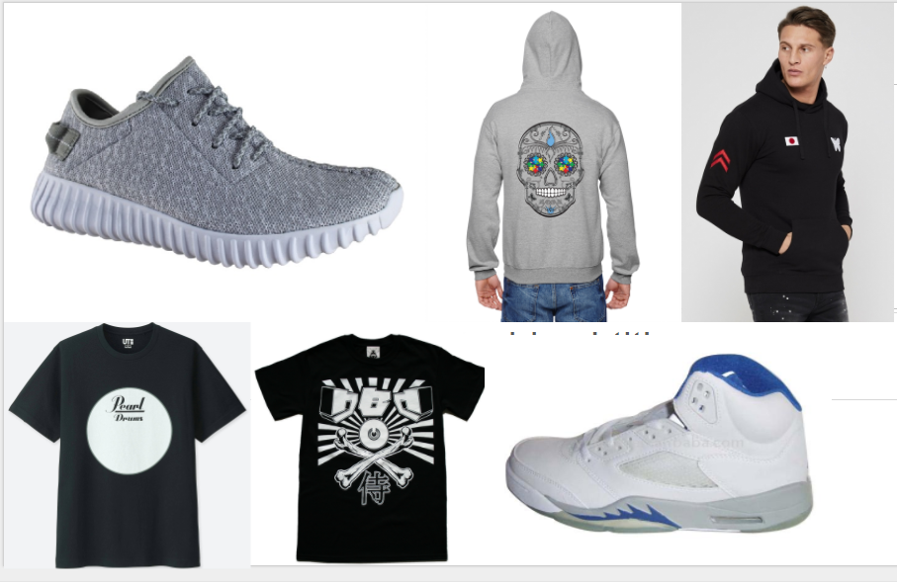

# 

# Wireframe prototyp

# Mockup

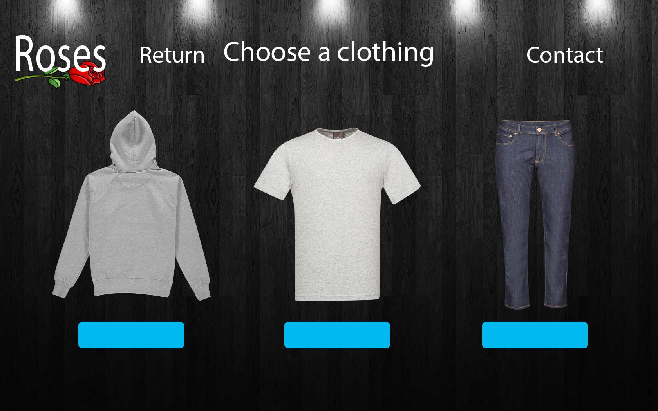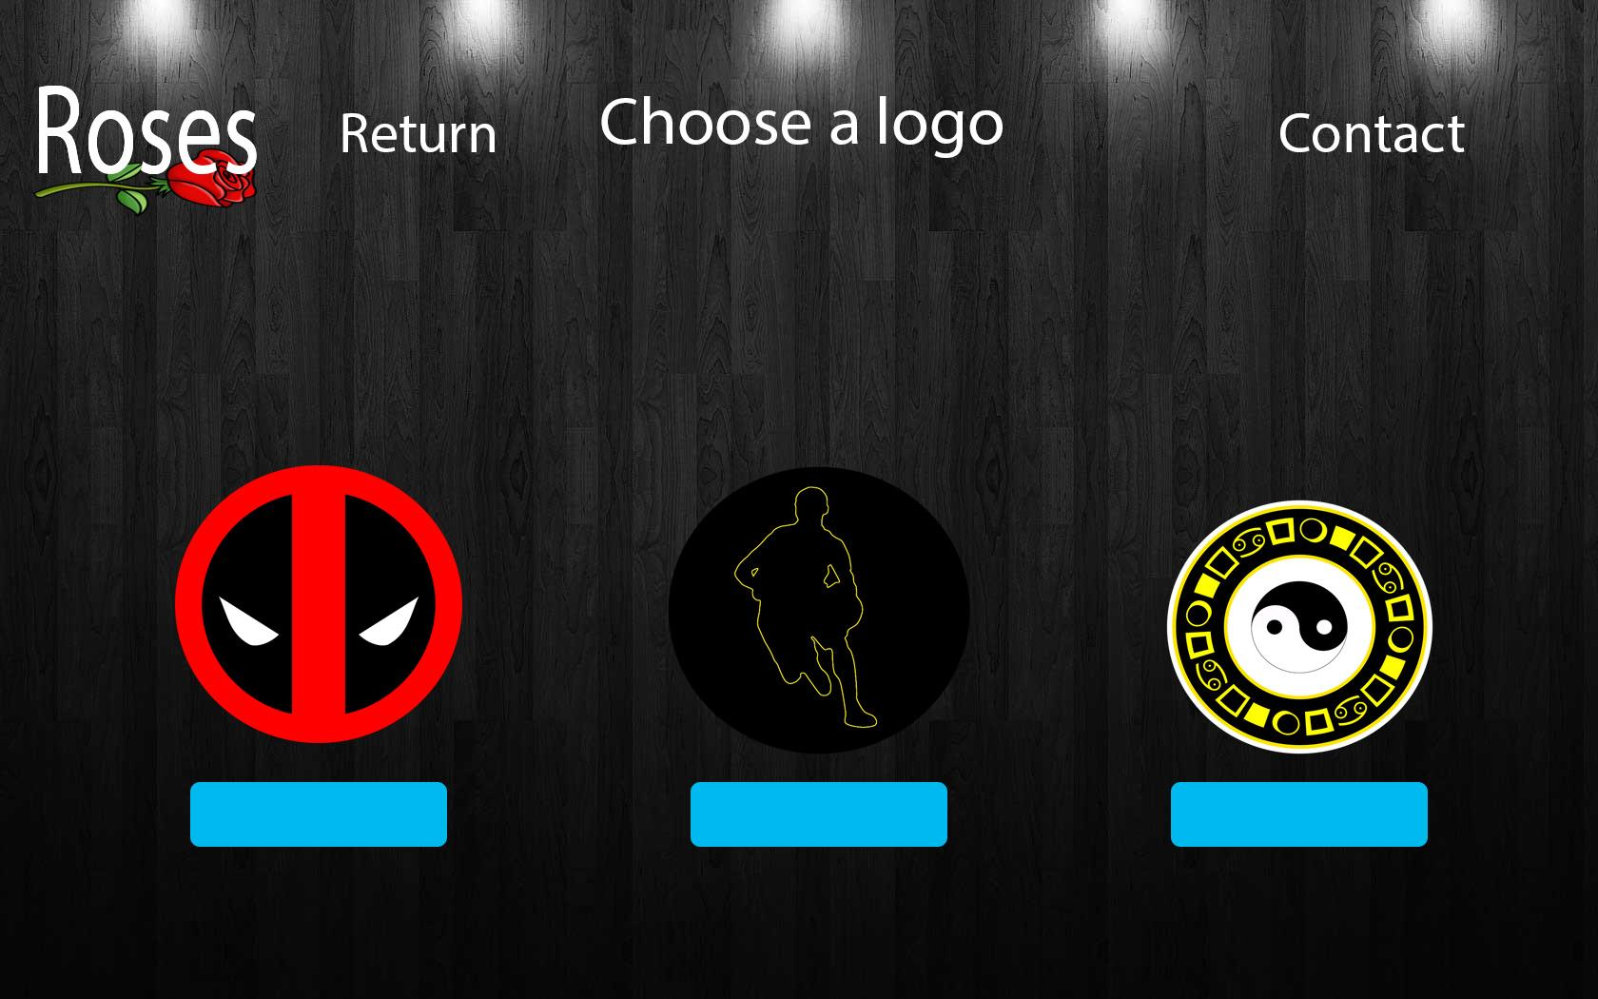

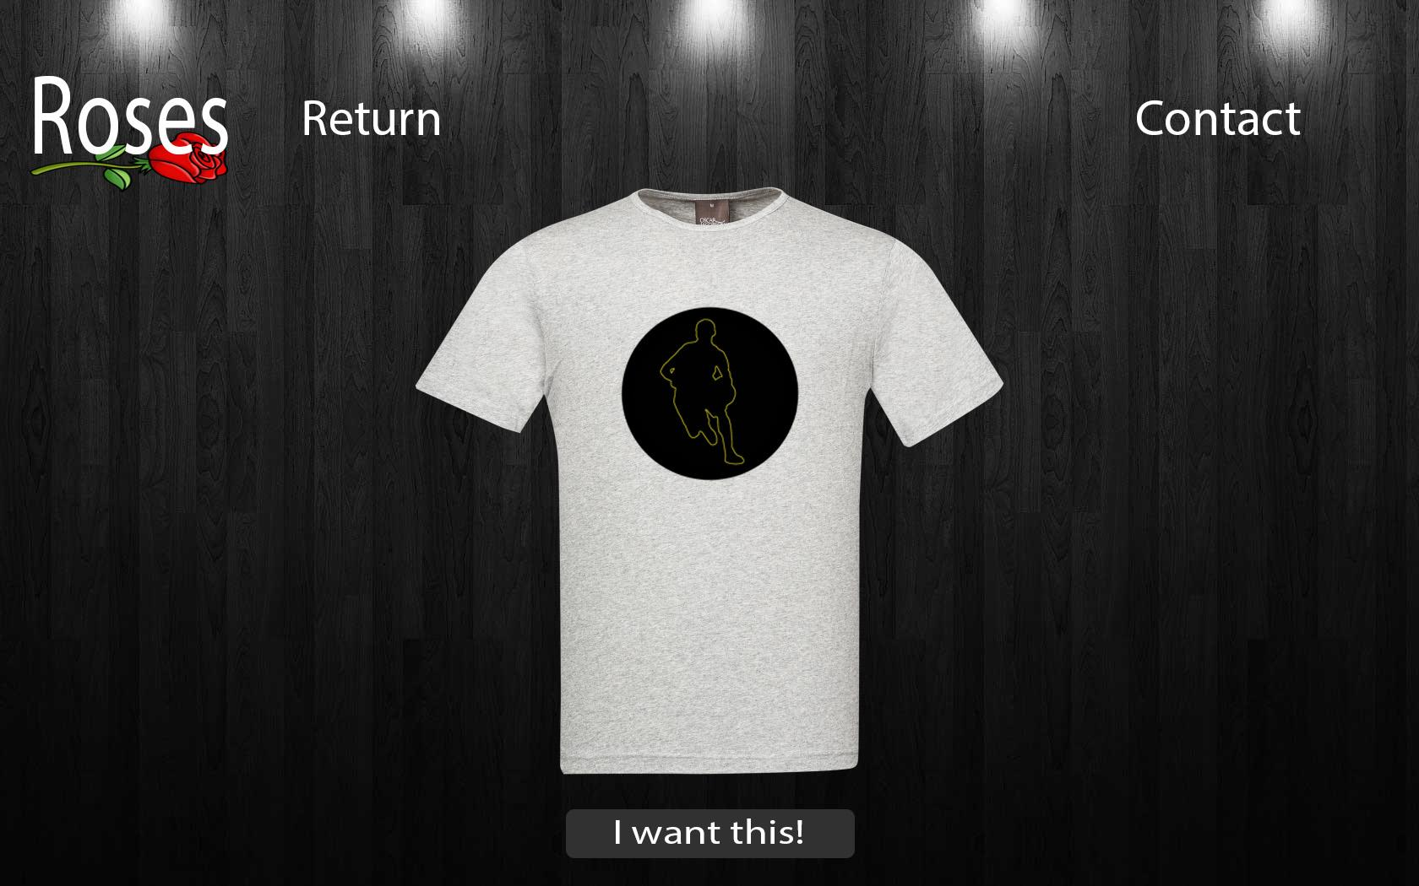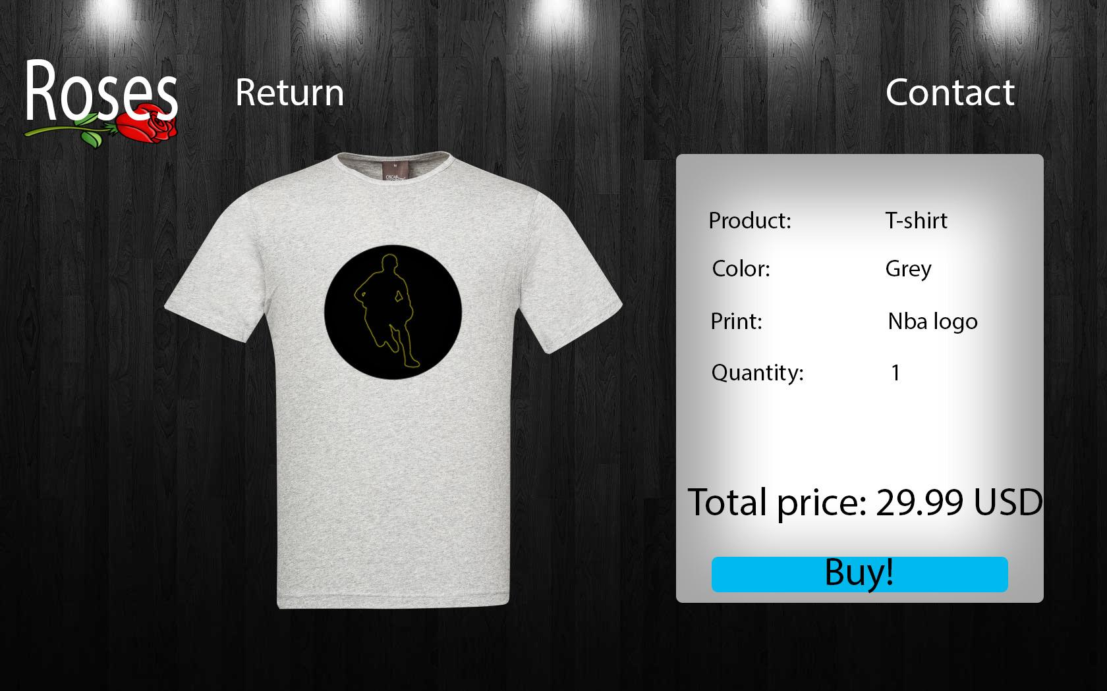

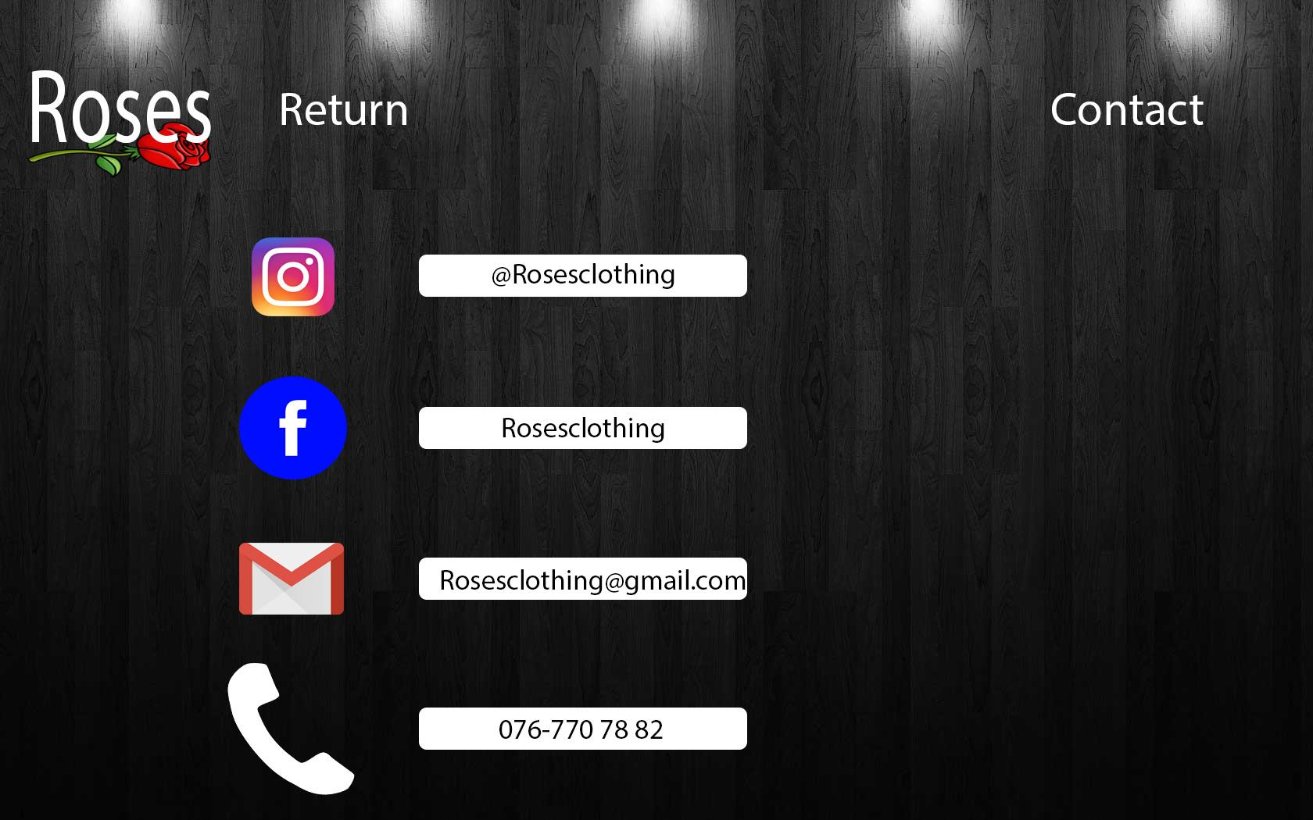

# Stilguiden

## Färgpaletten



## Typsnitten